כתובת:
מרכז "נא לגעת"
רציף העלייה השנייה, נמל יפו

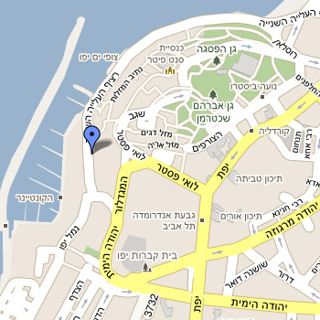

הגעה באוטובוס
קו 10 - יוצא מתחנת הרכבת "תל אביב סבידור". יורדים שתי תחנות אחרי מגדל השעון ביפו (בפינת רחוב "יפת" ורחוב "לואי פסטר"). יורדים למטה על רחוב לואי פסטר, פונים שמאלה במזלג, ונכנסים בכניסה הראשית של נמל יפו. מרכז "נא לגעת" הוא הבניין השני מימין.

הגעה ברכב
מהצפון

נוסעים על איילון דרום ויורדים במחלף "קיבוץ גלויות". פונים ימינה ברמזור השני אחרי המחלף. נוסעים ישר על "קיבוץ גלויות" ואז פונים שמאלה לרחוב סלמה. פונים שמאלה במגדל השעון, ואח"כ פונים ימינה ברחוב לואי פסטר. פונים שמאלה במזלג, ונכנסים בכניסה הראשית של נמל יפו. מרכז "נא לגעת" הוא הבניין השני מימין.

נוסעים מרחוב הירקון לכיוון דרום, ממשיכים יש בטיילת לכיוון דרום. בכניסה ליפו, יש מזלג לרחוב יפת (ימינה) או לשדרות ירושלים (שמאלה). פונים ימינה לרחוב יפת, ואח"כ פונים ימינה ברחוב לואי פסטר. פונים שמאלה במזלג, ונכנסים בכניסה הראשית של נמל יפו. מרכז "נא לגעת" הוא הבניין השני מימין.

מהדרום

נוסעים על איילון צפון, ויורדים בקיבוץ גלויות. נוסעים ישר על קיבוץ גלויות, ואז פונים שמאלה לרחוב סלמה. פונים שמאלה במגדל השעון, ואח"כ פונים ימינה ברחוב לואי פסטר. פונים שמאלה במזלג, ונכנסים בכניסה הראשית של נמל יפו. מרכז "נא לגעת" הוא הבניין השני מימין.

חניה בשפע ללא עלות בנמל יפו – רח' יהודה הימית

מרכז "נא לגעת" הוקם על ידי עמותת "נא לגעת" (מלכ"ר וע"ר 580402352) ופתח את שעריו לקהל הרחב בדצמבר 2007 בנמל יפו תל אביב.
במרכז פועלים תיאטרון "נא לגעת" עם אנסמבל השחקנים החרשים-עיוורים, בית הקפה קפה קפיש עם מלצריו
החרשים ומסעדת החושך בלק אאוט עם צוות המלצרים העיוורים.
במרכז מועסקים כיום מעל שבעים אנשים, מרביתם חרשים, עיוורים וחרשים-עיוורים.
עשרות אלפי אנשים מהארץ ומהעולם ביקרו במרכז מאז פתיחתו וזכו לחוויה אמנותית ואנושית מיוחדת במינה.
מרכז "נא לגעת" הוקם מתוך אמונה שלכל בן אדם, באשר הוא, יש הזכות לקבל על עצמו את חובת התרומה לחברה.

כשתצאו משם , תראו, תרגישו ותחשבו על הדברים קצת אחרת...

